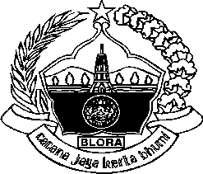**PEMERINTAH KABUPATEN BLORA**

**KECAMATAN RANDUBLATUNG**

**DESA BEKUTUK**

**Jl. Wulung – Doplang Km 5 KP 58382**

No. Kode Desa /Kelurahan

33.1602.2013

**SURAT KETERANGAN USAHA**

Nomor : {{nomor}}

Yang bertanda tangan dibawah ini Saya:

Nama : TRI DIANA KRISWANDINI

Jabatan : Kepala Desa Bekutuk Kec. Randublatung Kab. Blora

Menerangkan Bahwa ;

Nama : {{nama}}

Tempat/Tgl Lahir : {{tempat_lahir}}, {{tanggal_lahir}}

Alamat : Dk. {{dukuh}} RT {{rt}} RW {{rw}} Ds. {{desa}}

Kec. {{kecamatan}} Kab. {{kabupaten}} Prov. {{provinsi}}

Benar-benar memiliki :

Usaha : {{usaha}}

Lama Usaha : {{lama_usaha}} Tahun

Demikian surat keterangan ini dibuat dengan sebenarnya untuk dapat dipergunakan sebagaimana semestinya berkepentingan.

{{tanggal_surat}}

Pemohon Kepala Desa Bekutuk

|  |  |
| --- | --- |
| {{ttd_pemohon}} | **TRI DIANA KRISWANDINI** |